
第1课时 认识传感器
第五章 传感器
一、单选题
1．装有作为眼睛的“传感器”，犹如大脑的“控制器”，以及可以行走的“执行器”，在它碰到障碍物前会自动避让并及时转弯。下列有关该机器人“眼睛”的说法中正确的是( )
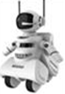
A.力传感器 B.光传感器 C.温度传感器 D.声音传感器

2．下列关于传感器说法正确的是 ( )
A.干簧管接入电路中相当于电阻的作用
B.霍尔元件能够把磁学量(如磁感应强度)转化为电学量(如电压)
C.光敏电阻随光照强度增加电阻增大
D.热敏电阻的阻值随温度的升高而升高

3.某楼梯口的电灯开关装有传感器,天黑时,出现声音才能发光,而白天即使有声音,电灯也不能发光,该开关中有两种传感器,它们可能是 ( )
A.热敏电阻和光敏电阻
B.金属热电阻和光敏电阻
C.热敏电阻和霍尔元件
D.光敏电阻和驻极体话筒

4．如图是智能称重地磅,它使用方便快捷、计量精度高、反应速度灵敏、移动方便,这种地磅安装了应变式力传感器,下列关于应变式力传感器的说法不正确的是 ( )
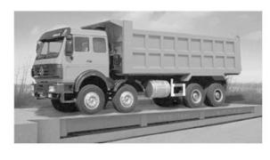
A.应变片是由半导体材料制成
B.当应变片的表面拉伸时,其电阻变大;反之,变小
C.传感器输出的是应变片上的电压
D.外力越大,输出的电压差值也越大

- 多选题

5．某仪器内部的电路如图所示,其中M是一个质量较大的金属块,左右两端分别与金属丝制作的弹簧相连,并套在光滑水平细杆上,当金属块处于平衡时两根弹簧均处于原长状态,此时两灯均不亮。若将该仪器固定在一辆汽车上,则下列说法正确的是 ( )
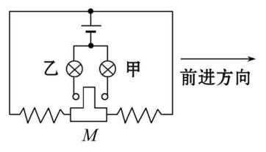
A.当汽车加速前进时,甲灯亮
B.当汽车加速前进时,乙灯亮
C.当汽车刹车时,甲灯亮
D.当汽车刹车时,乙灯亮

6．如图所示是一种自动控制水温的装置,P、Q是加热电路的两个触头,M、N是热敏电阻的两个触头,则下列说法正确的是 ( )
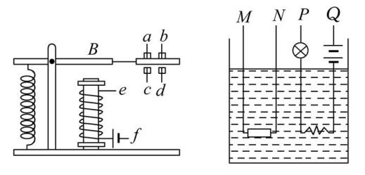
A.P、Q应接在a、b之间
B.P、Q应接在c、d之间
C.M、N应接在e、f之间
D.M、N应接在c、d之间

